ДОВРАЧЕБНАЯ ПОМОЩЬ

1.Основное правило: взгляд раненых в направлении транспортировки (прочь от опасности)!
Исключение: при поднимающимся пути транспортировки (на гору, на лестницы) голова раненого показывает в направлении транспортировки. При достижении уровня ровной поверхности раненый немедленно поворачивается.
В этом предписании по службе в последующих глазах пораженные лица называются "раненые".
К ним приравниваются больные и пострадавшие, не имеющие существенных ранений. Поскольку лица, не получившие существенных повреждений организма тоже подлежат эвакуации, то их лечение осуществляется в зависимости от обстоятельств.

2. Приведение раненых в приподнятое положение

2.1. Общие положения
Для подготовки раненых к эвакуации является необходимым нахождение лежащих пострадавших
- в сидячем положении или
- в стоячем положении.

2.2. Приподымание раненых в сидячее положении
Проведение: 1. Спасатель подходит к раненому, 2. подхватывает обеими руками шею лежащего (смотрите рисунок 2/1/), 3. наклоняет верхнюю часть туловища примеренным взмахом в согнутое сидячее положение головой вперед (смотрите рисунок 2/2/), 4. Подходит вплотную позади тела сидячего раненого и подпирает его спину коленами, чтобы он не смог распластаться (смотрите рисунок 2/3/).
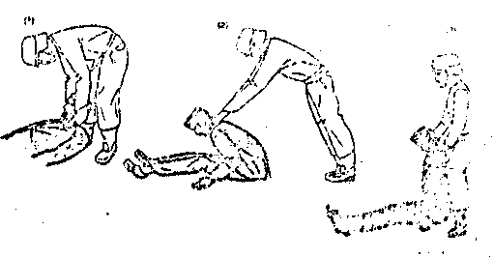
Рисунок 2. Приподымание раненого в сидячее положение

2.3. Приподымание раненных в стоячее положение
Сначала раненые приподымаются по способу, описанному выше в разделе 2.2. Потом в продолжение поступают следующим образом:
Проведение: I. Спасатель кладет одну руку сидячего на его живот (смотрите рисунок 3/1/), 2. Просовывает обе свои руку под подмышками раненого и схватывает руку раненого способом "обезьяньей хватки" (пальцы руки, а также большой палец находится сверху, смотрите рисунок 3/2/). 3. Приподнимается, перемещая вeс своего тела назад к пояснице, 4. Приподнимая, сажает раненого на свои бедра (смотрите рисунок 3/3/). 5. Делает вперед около одного шага и легким взмахом поднимает раненого (смотрите рисунок 3/4/).

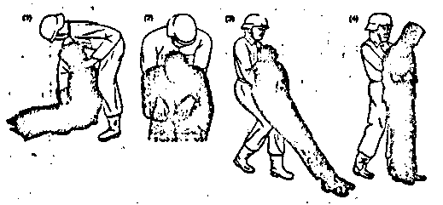
Рисунок 3. Приподымание раненого в стоячее положение

3. Транспортировка раненых без применения особых вспомогательных средств

3.1. Проводка раненых
При таком методе транспортирования спасатель страхует раненого при ходьбе или при спусках по лестницам.
3.1.1. Помощь поддержкой при ходьбе
Проведение. 1. спасатель кладет одну руку раненого на свои плечи и прочно берется за запястье (смотрите рисунок 4), 2. Другой рукой обхватывает раненого за бедра и берется за запястье второй руки (смотрите рисунок 4).

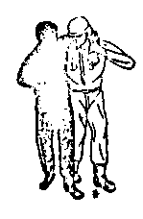

Рисунок 4. Помощь поддерживанием при ходьбе одним спасателем.

Если жe раненый при ходьбе должен поддерживаться двумя спасателями, то в продолжение поступают следующим образом:
1. Каждый спасатель кладет по одной руке раненого себе на плечи.
2. Берется внешней по отношению к раненому рукой за запястья на взятых руках раненого и 3. обхватывает свободной рукой бедра раненого (смотрите рисунок 5).

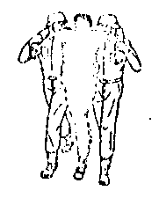
Рисунок. 5. Помощь поддерживанием при ходьбе с помощью двух спасателей.

3.1.2. Спуск раненого вниз по лестнице иноходью
Проведение. 1. Спасатель берется под подмышками способного передвигаться раненого на ступеньке, 2. Защищает раненого своим телом и 3. ведет его иноходью вниз по лестнице.

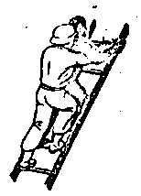
Рисунок 6. Спуск раненого вниз по лестнице иноходью

3.2. Переноска раненых
В качестве обыкновенных вспомогательных средств при переноске раненых служат треугольный платок, поясной ремень, приспособление для сидения из дерева или стали, стулья и другие подобные средства.
3.2.1. Прием переноски на плечах
Этот метод может применяться у сидящих или приподнятых в стоячее положение раненых.
Проведение (при приподнятом раненом): 1. Спасатель подступает ногой под стоящего (приподнятого) раненого, 2. обхватает раненого одной рукой за запястье противоположной руки, 3. протягивает руку раненого через свое плечо (смотрите рисунок 7/1/).

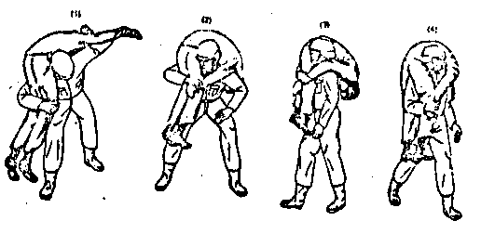
Рисунок 7. Прием переноски на плечах при стоящем раненом

4. проводит свою свободную руку сзади вокруг ног раненого (смотрите рисунок 7/2/), 5. этой же рукой перехватывает свободные запястье, 6. приподымается и распределяет при этом вес раненого по возможности равномерно на оба своих плеча (смотрите рисунок 7/3/).
Примечание: у больных и дюжих раненых спасатель обхватывает не сзади вокруг ног, а между ног раненого (смотрите рисунок 7/4/).
Проведение (при сидящем раненом): 1. Спасатель подступает поближе с слгка расставленными ногами к раненому, 2. Обхватывает одной рукой запястье противоположной руки раненого, 3. наклоняет верхнюю часть тела к раненому и протаскивает другую руку через плечо (смотрите рисунок 8/1/), 4. обхватывает свободной. рукой подколенные впадины раненого через: свои плечи настолько, пока вес раненого на станет одинаковым спереди и сзади спасателя (линия расположения находится приблизительно в области пояса раненого, смотрите рисунок 8/2/), 6. приподнимается и уносит раненого.
Примечание: у больных и дюжих раненых спасатель обхватывает не сзади вокруг ног, а между ног раненого (смотрите рисунок 8/3/ и 8/4/).

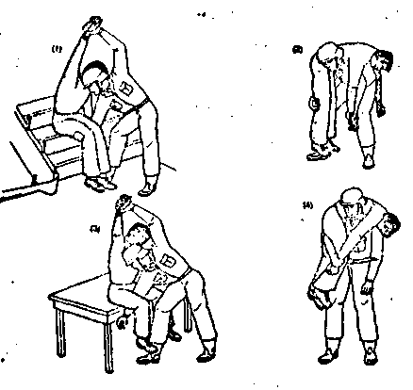
Рисунок 8. Прием переноски на плечах при садящем раненом

3.2.2. Прием переноски на спине
Проведение: 1. Спасатель обхватывает скрещенными руками запястья стоящего перед ним раненого (смотрите рисунок 9/1/), 2. Поднимает вверх руки раненого, одновременно с этим поворачивается к нему спиной (смотрите рисунок 9/2/), 3. слегка сгибает колени (смотрите рисунок 9/2/), 4. кладет руки раненого, сложенные крестом, к себе на грудь таким образом, чтобы он левой рукой обхватывал лежащую сверху правую руку раненого приблизительно на уровне ушей, а своя его правая рука была бы свободна при переноске (смотрите рисунок 9/3/ и рисунок 9/4/).
Примечание: в случае, если защитная каска спасателя будет ему мешать во время переноски раненого данным способом, то каску можно снять.

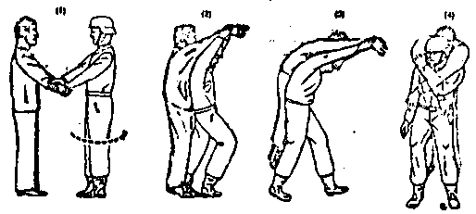
Рисунок 9. Прием переноски на спине

3.2.3. Прием переноски па спине в сидячем положения
Такой способ разрешен только тогда, если ранений находится в сознании и обладает небольшим весом. Кроме того, обратите внимание на то, что пострадавшее лицо должно быть посажено непосредственно перед принятием раненого на спину, например, на стол, выступ стенной клади, лестничную ступеньку или на другие аналогичные предметы.
Проведение: 1. Спасатель становится спиной к раненому, 2. схватывает его ноги в подколенных впадинах (смотрите рисунок 10/1/), 3. раненый кладет своп руки на плечи спасателя и обхватывает ими его грудь (смотрите рисунок 10/2/).

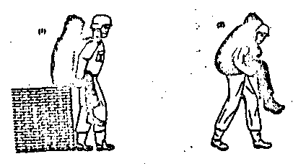
Рисунок 10. Прием переноски па спине в сидячем положения

3.2.4. Переноска на руках посредством одного спасателя
Проведение: 1. Ранений обхватывает обеими пуками затылок спасателя (смотрите рисунок 11/1/), 2. спасатель обхватывает одной рукой раненого сзади за плечи (смотрите рисунок 11/1/), 3. кладет руку на спину раненого наклоняется, схватывает второй рукой под бедрами раненого и высоко поднимает его (смотрите рисунок 11/2/).

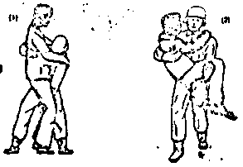

Рисунок 11. Переноска на руках посредством одного спасателя

3.2.5. Переноска телом посредством одного спасателя
Проведение: 1. Спасатель приближается вплотную сзади к сидящему со скрещенными руками раненому, 2. пропускает обе свои руки под плечами раненого (смотрите рисунок 12/1/), 3. прочно держит обеими руками одежду раненого на уровне его бедер (смотрите рисунок 12/1/), 4. немного отступает назад, при этом тянет раненого вытянутыми руками на свое тело и 5. уносит раненого (смотрите рисунок 12/2/).

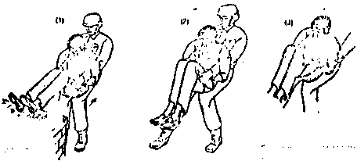
Рисунок 12. 1-перогоска телом с помощью нательного ремня, 2 - переноска телом посредством одного спасателя.

3.2.6. Переноска при помощи переносного кольца
В качестве вспомогательной подкладки для с сидения служит переносное кольцо, которое может быть изготовлено из треугольного платка, ручного платка, веревки или из нательного пояса.
Проведение: 1. Спасатель держит переносное кольцо в руках с внешней по отношению к друг другу стороны и 2. поддерживает раненого за спину руками с внутренней по отношению к друг другу стороны.

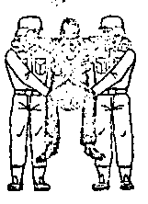
Рисунок 13. Переноска при помощи переносного кольца

3.2.7. Переноска при помощи перекладины для сидения
В качестве перекладины для сидения может также служить простая палка. Её следует сделать настолько короткой, чтобы она не мешала спасателям при переноске.
Проведение: 1. Спасатели держут внешними по отношении к друг друту руками концы перекладины для сидения, 2. раненый кладет свои руки на плечи спасателей, 3. спасатели поддерживают внутренними по отношению к друг другу руками раненого за спину.

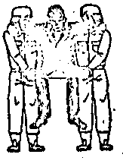
Рисунок 14. Переноска при помощи перекладины для сидения

3.2.8. Переноска при помощи двух спасателей друг за другом.
Проведение (пример 1): 1. Спасатель 2 (сзади) обхватывает согнутые в локтях предплечьях сидящего раненого всеми пальцами рук сверху («обезьянья хватка», смотрите рисунок 15/1/), 2. Спасатель 1 (впереди) становиться между ногами раненого и берется за его подколонные впадины (смотрите рисунок 15/1/), 3. По команде спасателя 2 оба спасателя выпрямляются и уносят раненого (смотрите рисунок 15/2/).
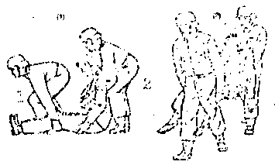
Рисунок 15. 1-спасатель 1, 2 - спасатель 2, 3 – переноска при помощи двух спасателей, друг за другом (пример 1).

Проведение (пример 2): 1. Спасатель 2 (сзади) поднимает верхнюю часть туловища раненого, сгибает в локтях предплечья на его теле (смотрите рисунок 16/1/) и охватывает его предплечья «обезьяньей хваткой», 2. спасатель 1 (спереди) накладывает одну ногу раненого на другую (смотрите рисунок 16/1/) и обхватывает сложенные друг на друга ноги за голени (смотрите рисунок 16/2/), 3. по команде спасателя 2 оба спасателя выпрямляются и уносят раненого (смотрите рисунок 16/2/).

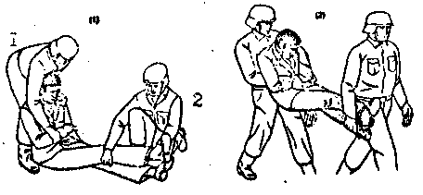
Рисунок 16. 1-Спасатель 2, 2-спасателъ I, 3-переноска при помощи двух спасателей друг за другом (пример 2).

Примечание: в обоих примерах предоставляется самому выбирать, как именно он хочет нести ноги раненого.

3.2.9. Переноска посредством туловища при помощи двух или трех спасателей
Проведение: I. Спасатель 1,2,3 стоят на коленях - каждый расставив одну ногу, глядя вниз на лежащего на спине раненого (смотрите рисунок 17/1/), 2. спасатель 1 просовывает одну руку под затылок раненого до подмышечной впадины, вторую руку - вниз до уровня лопаток (смотрите рисунок 17/1/), 3. спасатель 2 просовывает свои руки под верхней и нижней половиной седалища раненого (смотрите рисунок 17/1/), 4. спасатель 3 просовывает свои руки под низ голеней и бедер раненого (смотрите рисунок 17/1/). 5.по команде спасателя 1 все спасатели одновременно поднимают раненого вверх, кладут его на отставленную ногу и перехватывают его (смотрите рисунок 17/2/), 6. Поворачивают раненого на себя так, чтобы он покоился перед их грудью (смотрите рисунок 17/3/), 7. встают, при этом перераспределяют свой вес тела назад и уносят раненого.

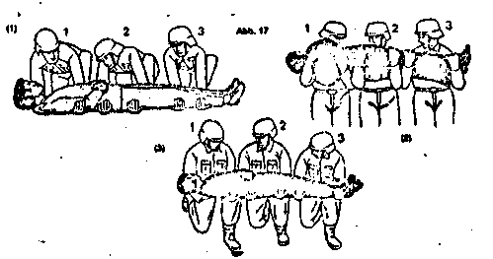

Рисунок 17. Переноска туловищем при помощи трех спасателей

Поднимание и переноска телом с помощью двух спасателей проводится точно так жe, как и тремя спасателями. Раненый обхватывает обеими руками затылок спасателя 1.

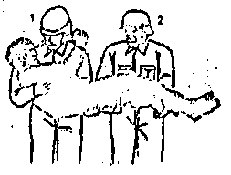
Рисунок 18. Переноска телом с помощью двух спасателей

3.2.10. Переноска вниз по лестнице раненого в положении наездник
Проведение: 1. Раненый находится в положении наездника на бедрах спасателя, 2. спасатель пропускает руки под подмышками раненого и ухватывается зa лестничные перекладины, 3. защищает с помощью своих рук раненого от соскальзываний вбок и спускается вместе с ним вниз по лестнице.

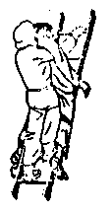
Рисунок 19. Переноска вниз по лестнице раненого в положении наездника

Обратите внимание:
- в особо тяжелых случаях раненый страхуется с помощью страховочной веревки;
- при применении частей лестницы из палок штанины раненого обматывается, чтобы воспрепятствовать застреванию штанин раненого на скрепляющих деталях лестницы.
3.3. Отволачивания
3.3.1. Отволачивание при помощи "обезьяньей хватки"
Для проведения отволачивания раненый сначала приводится в сидячее положение (смотри раздел 2.2).
Проведение: 1. Спасатель кладет руку сидящего раненого к нему на живот, 2. пропускает обе свои руки под подмышками раненого и перехватывает его руку способом "обезьяньей хватки".

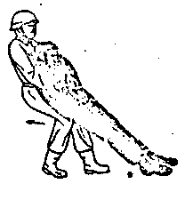
Рисунок 20. Отволачивание с "обезьяньей хваткой"

3. Переносит центр тяжести своего тола назад в поясницу, 4. притягивает раненого при его поднимании на свои бедра и 5. идет единой вперед слегка согнутыми коленями и таким образом волокет раненого на вытянутых руках в безопасное место.
3.3.2. Вытаскивание и волочение из мест для сидения
При таком методе должно быть обеспечено, чтобы ноги раненого не били защемлены в средстве для передвижения.
Проведение: 1. Спасатель садится низко на корточки и обхватывает сидячего раненого снизу на уровне седалища (смотрите рисунок 21/1/), 2. хватает за одежду раненого на его бедрах, поддерживает его свободной рукой за плечи и тянет раненого на себя, 3. встает, перехватывает руками подколенные впадины раненого и схватывается снизу рукой «обезьяньей хваткой", 4. поднимается, перенося центр тяжести в поясницу, вытаскивает раненого из автомобиля (смотрите рисунок 21/2/) и волочет его прочь.

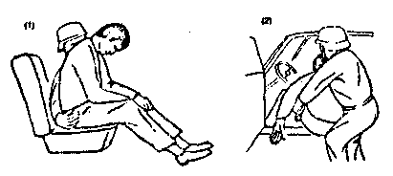
Рисунок 21. Вытаскивание и волочение из мест для сидения

3.3.3. Отволачивание двигаясь на спине
Проведение: 1. Спасатель слегка поднимает раненого за плечи, 2. пододвигается своим телом под раненного настолько далеко, чтобы он таким образом мог прочно захватить согнутыми бедрами под лопатками раненого, 3, пробирается вместе с раненым спиной вперед - при этом опираясь снизу руками - на свободу.

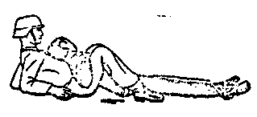
Рисунок 22. Отволачивание двигаясь на спине

3.3.4. Отволачивание при сложенных друг на друга или связанных запястьях.
Для этого способа раненый находится в таком положении, когда он берется обеими руками за затылок спасателя и немного поднимает свою голову при волочении. Если же пострадавшее лицо находиться в бессознательном состоянии, то его запястья связываются с помощью треугольного куска материя.
Проведение: 1. Спасатель соединяет запястья лежащего на спине раненого треугольным куском материи и крепко их закрепляет (можно также использоваться галстук или карманный платок), 2. приседает с согнутыми в коленях ногами над раненым, 3. кладет соединенные вместе запястья к себе на затылок, и 4. волочет раненого по лазу. Во время транспортировки спасатель поддерживает голову раненого одной рукой.

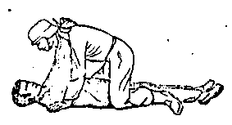
Рисунок 23. Отволачивание с соединенными вместе запястьями

3.3.5. Отволачивание с пмлоифю двух тре:толь^.?х кус::он мг"гг;-::тг
Проведение: 1. Спасатель кладет один треугольный кусок материи под спину раненому, пропускает оба конца по бокам под подмышками раненого и завязывает конца узлом при использовании их полных длин (смотрите рисунок 24/1/), 2. После этого кладет второй треугольный платок под затылок раненому и завязывает его таким образом, чтобы голова раненого была защищена при волочении (смотрите рисунок 24/1/), 3. Кладет узел себе на затылок и уволачивает раненого (смотрите рисунок 24/2/).

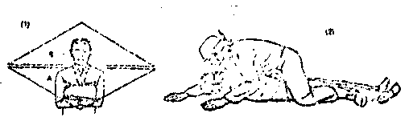
Рисунок 24. Отволачивание с помощью двух треугольных кусков материи

3.4. Спускание с помощью простых вспомогательных средств
Быстрым и экономящем материал методом является спускание ладей посредством применения троса для грузов (опорной веревки, пенькового троса и тому подобных средств). К тому же грузовой трос может быть:
- к спасательно-посадочному поясу прикрепленным,
- петлей для сидения оборудованным или
- к грудной перевязи прикрепленным.
Применение веревки для перевязывания запрещено!

3.4.1. Спускания посредством спасательно-посадочного пояса
3.4.1.1. Надевание спасательно-посадочного пояса
Надевание происходит или при помощи накидывания или посредством вступания в спасательно-посадочный пояс.

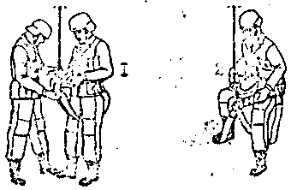
Надевание спасательного пояса.
Рисунок 25. 1 – накидывание; 2 - вступление.

3.4.1.2. Спускание посредством спасательно-посадочного пояса
Потребность в силе: 3 спасателя.
Потребность в механизмах: 1 грузовой трос (или, соответственно, опорная веревка), 1 спасательно-посадочный пояс, 1 карабиновый крюк.
Проведение: 1. Спасатели 1 и 2 укладывают человека в спасательно-посадочный пояс, 2. соединяют приемные петли спасательно-посадочного пояса с карабинным крюком и закрепляют их (смотрите рисунок 26),

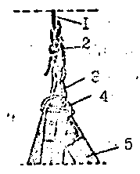
Прикрепление спасательно-посадочного пояса к грузовому тросу.
Рисунок 26. 1-грузовой трос; 2-простая стежка для закрепления; 3-карабинный крюк; 4-приемные петли; 5-спасательно-посадочный пояс.

3. прикрепляет грузовой трос к карабинному крюку с помощью простой крепежной стежки (смотрите рисунок 26), 4. подводят человека к отверстию для спускания и осторожно спускают его на грузовом тросе, 5. спасатель 3 поддерживает спускание.

3.4.2. Спускание посредством петли для спускания
Потребность в силе: 3 спасателя.
Потребность в механизме: 1 грузовой трос (опорная веревка).
3.4.2.1. Изготовление и надевание петли для сидения
Для изготовления петли для сидения требуется грузового троса длиной приблизительно от 6,00 метра до 7,00 метра.
Проведение: 1. Коней грузового троса представить в виде большой буквы «М» - длиной из четырех веревок: от уровня земли до уровня груди (смотрите рисунок 27/1/), 2. сложить вместе веревки на высоте груди (смотрите рисунок 27/2/), 3. в верхней трети сложенных веревок (смотрите рисунок 27/3/) не затянутый до конца узел завязать (смотрите рисунок 27/4/), 4. вступить ногами в обе равных: по размеру петли, отдельную петлю надеть через голову и плечо (смотрите рисунок 27/5/ и рисунок 27/6/), 5. переместить на узел, на высоту грудной кости и затянуть.
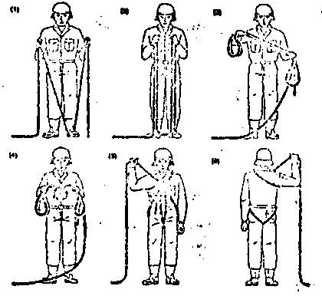
Рисунок 27. Изготовление петли для сидения

3.4.2.2. Спускание посредством петли для сидения
При спускании одного человека сверху стоящие вверху спасатели ведут грузовой трос - воротники у спасателей из бригады по оказанию спасания высоко подняты - при наличии на нем тяжести сначала около правого (левого) предплечья, потом под правой (левой) подмышкой через затылок и левое (правое) плечо снова на левую (правую/руку) (смотрите рисунок 28). При снижении грузового троса оба спасателя хватаются по мере надобности только одной рукой, в то время как они другой рукой крепко держат трос. При этом обращают внимание на безопасное место для приземления спускаемого.
Проведение: 1. Спасатели 1 и 2 поддерживают спуск опускаемых людей. 2. опускают грузовой трос порционно и одновременно страхуют спускаемого человека. 3. Спускаемый человек обхватывает обеими руками грузовой трос и 4. Идет для избежания вращательного шаг за шагом (лицом к стене) вниз по стене (смотрите рисунок 28).
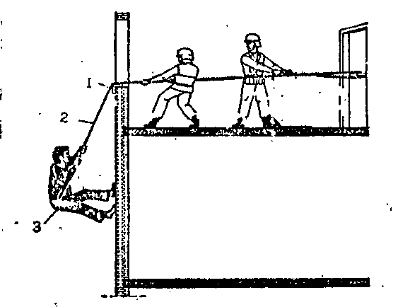
Спускание человека с помощью петли.

Рисунок 28. 1-защита для троса, 2-грузовой трос, 3-петля для сидения

Внимание! Спускаемое лицо посредством, например, перевязочной веревки оттаскивается от стен другими спасателями.
Обратите внимание: не проводить грузовой трос через острые края t, (окопные рамы, края стенной кладки и тому подобные предметы). Требуется установить оащиту для троса.

3.4.3. Спускание с помощью грудной перевязки
Потребность в силе: 3 спасателя.
Потребность и механизмах: 1 грузовой трос (опорная веревка).

3.4.3.1. Надевание грудной веревки
Проведение: 1. Отмерить приблизительно 2,00 метра от конца грузового троса и наложить на соответствующего человека через его затылок (смотрите рисунок 29/1/), 2. короткий и оставшийся концы грузового троса пропустить под руками назад к спине и там перекрестить (смотрите рисунок 29/2/) - точку перекрещивания на вышине лопаток подтащить по возможности дальше наверх, 3. перекрещенные концы троса провести со спины обратно под подмышками к груди и связать на вышине грудной кости посредством простой крепежной петли (смотрите рисунок 29/3/ и рисунок 29/4/).
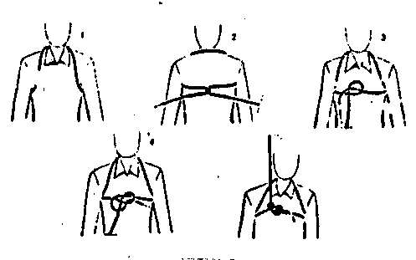
Рисунок 29. Надевание грудной перевязи

Обратите внимание:
- грудная перевязь должна прочно прилегать и ни в коем случае не должна скользить в дальнейшем вверх.
- Прочное, неподатливое сидение нагрудной перевязи достигается тем, что уходящий в отверстие для опускания коней троса должен находиться на уровне высоты насадки на грудь как только возможно ближе к телу (смотрите рисунок 29/5).

3.4.3.2. Спускание посредством нагрудной перевязки
Проведение: 1. Спасатели 1 и 2 накладывают на соответствующего человека нагрудную перевязь, 2. подводят его к месту опускания и опускает человека на длинном (уходящем) конце троса. 3. Спасатель 3 страхует спускание.
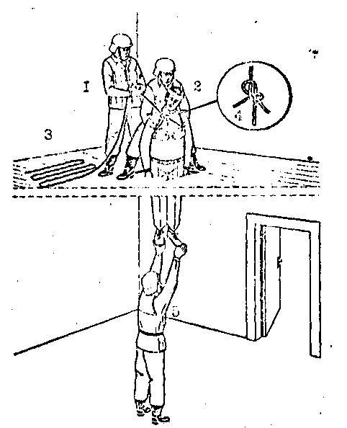
Спускание человека с помощью нагрудной перевязи.
Рисунок 30. 1-спасателъ 2, 2-спасатель 1, 3-опорная веревка, 4-простая крепежная петля нагрудной перевязи, 5-спасатель 3.

4. Транспортировка раненых с применением особых вспомогательных средств

4.1. Общие положения
Для транспортировки раненых в распоряжении спасательной бригады имеются такие средства для переноски больных, как
- единые носилки для больных;
- волочильный короб;
- кусок ткани;
- шлейф.

Если такие сродства не имеются при оказании спасания, то изготавливаются временные вспомогательные средства для переноски.
С помощью таких средств для транспортировки учитывая вид ранения, место расположения, а также исходя из наличия имеющихся в расположении спасателей раненые могут переноситься, оттаскиваться, спускаться или подниматься. Поскольку на пути транспортировки возникают разные обстоятельства, то раненые должны быть защищены как внутри, так и н средствах для транспортировки.
Если в транспортировке участвует большое количество спасателей, то они действуют по единим командам.
4.I.I. Команды при транспортировке раненых
Ответственным за транспортировку и выдачу необходимых распоряжений является командир группы (КГ). Если таковой не присутствует или он сам несет раненых, то эту задачу берет из себя один принадлежавших к этой группе по переноске спасателей.
При переноске носилок для больных команды подает тот спасатель, который стоит в голове переноски. Если там находятся два спасателя, то это правило действует для стоящего в голове группы и относительно направления передвижения находящегося справа спасателя.
Командир группы распределяет спасателей в соответствии с избранным способом переноски по росту и телесной силе (например, носители в голове или в ногах). Если командир группы не возражает, то спасатели могут переговариваться друг с другом.
Необходимые при транспортировке раненых людей с помощью носилок для больных или вспомогательных переносных средств команды подастся в соответствии с порядком переноски. Они применяются также по смыслу при транспортировке раненых и без особых вспомогательных средств, если в этом участвует больше одного спасателя.
Указание: приведенная в дальнейших обозначениях и описаниях нумерация спасателей следует произвольно. Она не является ни связанной по месту, ни функционально связанной.
Команды состоят из предварительной и исполнительной команд. Последняя подается при транспортировке раненых в растянутом виде произношения.
Спасатели занимают свои места рядом с транспортным средством и глядят в направлении транспортировки. Между ручками для несения находятся только два спасателя.
По команде "Схва-титъ" спасатели берется за переносние ручки.
На вопрос стоящего в голове (справа в голове) спасателя «Готово?» спасатели хором отвечают "Готово!" пли сообщают причину, которая препятствует переноске. С ответом спасатель начинает движение впереди слева, остальные спасатели следуют по часовой стрелке.
По команде "Подни-май!" спасатели поднимают транспортное средство осторожно равномерно. По команде «Группа – марш!» спасатели идут не в ногу (так называемым семенящим шагом). Движение в ногу запрещается! Если необходимо остановиться, то подается команда "Группа - стой!". По команде "По-ставить" средство переноски осторожно ставится на землю, непосредственно после этого спасатели опять распрямляются. При переноске на большие расстояния четырьмя спасателями они могу, после этого они имеют действительную необходимость, поменяться местами по обеим сторонам средства для переноски. После команды «Группа – стой» и «по-ставит» следует команда "Смена носильщиков!".

4.1.2. Прохождение с носилками для больных через препятствия
Для транспортировки одних носилок для больных через препятствия требуется по меньшей мере 6 спасателей. Если число спасателей не является достаточным, то привлекается еще другая пара спасателей.
Основные правила: носилки для переноски больных (волочильный короб) могут транспортироваться через препятствия только тогда, если
- все спасатели имеет защищенное место для стоянки;
- носилки для транспортировки больных или волочильный короб могут быть взято всеми спасателями,
- отдельная тяжесть может быть принята всеми спасателями с безопасностью.
Раненый прочно закрепляется на носилках для транспортировки больных.
Проведение: 1. Пары спасателей 1 и 2 подносят носилки для транспортировки больных поближе к препятствию (смотрите рисунок 31/1/), 2. Пара спасателей 3 или идет рядом с носилками, или поддерживает переноску с помощью параллельных жердей на носилках для транспортировки (смотрите рисунок 31/1/), 3, непосредственно перед препятствием все спасатели берутся за параллельные брусья носилках для транспортировки (смотрите рисунок 31/2/), 4. Протягивают носилки для транспортировки настолько далеко вперед через препятствие, насколько это позволит длина их рук и собственно вес носилок для транспортировки, и ставят носилки на само препятствие или на бедра, 5. по команде "Смена носильщиков!" вторая пара спасателей проходит по бокам мимо носилок для транспортировки, преодолевают препятствие берутся за носилки в месте нахождения ног раненого (смотрите рисунок 31/3/). Дальнейшее прохождение препятствий происходит посредством периодической замены пар спасателей.

4.2.1.2. Укладывание на носилки для больных через ручки для переноски
Проведение: 1. Спасатели 1-3 становятся широко расставив ноги над грудью, поясом и ногами лежащего на спине раненого, 2. низко наклоняются к лежащему, 3. поворачивают одежду раненого в одном определенном направлении обеими руками так долго, пока она не будет прочно облагать тело раненого, 4. спасатель 1, находящийся у головы раненого, обхватывает одной рукой под затылком лежащего, чтобы его голову можно было бы поддерживать при подымании, 5. все спасатели распрямляются по команде спасателя 1 (смотрите рисунок 33) и после этого поднимают раненого на вытянутых руках, 6. другой спасатель подтаскивает носилки для транспортировки раненого под голову или под ноги между расставленными ногами спасателей под раненого, 7. спасатели 1-3 осторожно укладывают раненого на носилки.
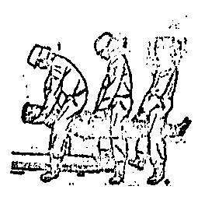
Рисунок 33. Укладывание раненого на носилки для больных через ручку для переноски.

Если для подтаскивания носилок для больных под раненого нет дополнительного спасателя, то спасатели несут раненого между расставленных ног и затем укладывают его на носилки для транспортировки больных.
Примечание: такой метод может быть применен только тогда, когда одежда раненого позволяет его провести. В противном случае пострадавшее лицо завертывается в какое-либо покрытие. Обе находящиеся по бокам части покрытия заворачиваются в виде утолщения, потом берется спасателями, и раненый - как это описывается выше - укладывается на носилки для транспортировки.

4.2.2. Укладывание раненых в волочильный короб
Укладывание раненых в волочильный короб происходит в принципе точно также как и на единые носилки для больных.
Поскольку после горизонтальной транспортировки с места повреждения или спусканий/подниманий раненого является необходимым перетаскивание раненого на единые носилки для транспортировки больных для дальнейшей эвакуации его санитарной службой, раненый с помощью шерстяного одеяла или треугольного куска материи ложится в волочильный короб.

4.2.3. Закрепление раненых на единых носилках для транспортировки больных
Лежащий раненый закрепляется также при горизонтальной транспортировке на единых носилках для больных посредством закрывания поясных ремней. Такое требование является также действительным при транспортировки раненых на короткие расстояния.
Проведение: 1. По возможности развернуть шерстяное одеяло на носилках для переноски и подвернуть угол в головной части одеяла (смотрите рисунок 34/1/), 2. Завернуть раненого в одеяло в его складывающиеся части (смотрите рисунок 34/2/), 3. Застегнуть полоскою ленты (смотрите рисунок 34/3/).

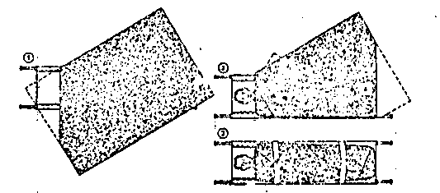
Рисунок 34. Заворачивание раненого в шерстяное одеяло

Примечание: если раненый должен дополнительно привязываться на носилках с помощью веревок, то перед укладыванием раненого часть одеяла А (смотрите рисунок 34/2/) подворачивается в случае, если пострадавший носит достаточно прочную обувь.
Если раненые посредством переноски на носилках для транспортировки больных эвакуируются из впадин или высот, через препятствия, лестницы или по узким местам, то является необходимым дополнительное закрепление с помощью веревок.
Проведение: 1. закрепить веревку с прямым выбросом вокруг расположенной со стороны головы рукоятки для переноски (смотрите рисунок 35), 2. первую полупетлю поверх груди, 3 вторую полупетлю поверх запястьев и 4. третью полупетлю поверх колен положить через тело раненого (каждую петлю стягивать настолько крепко, чтобы она прижалась к параллельным брусьям носилок для больных), 5. Положить крепежную петлю вокруг ног раненого таким образом, чтобы исходящий конец веревки лежал под выпуклостями подошв (сходня) (смотрите рисунок 35), 6. Сделать полупетли на находящийся в противоположной стороне параллельных брусьях вокруг каждой веревочной петли (каждую петлю стягивать настолько крепко, чтобы она прижалась к параллельным брусьям носилок для больных), 7. Прочно уложить конец веревки с прямым выбросом и полупетлей со стороны головы рукоятки для переноски (смотрите рисунок 35), 8. Протащить свободный (правый) конец веревки под местом для головы (на рисунке 35 это не представлено).
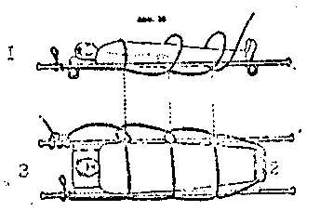
Дополнительное закрепление пострадавшего на носилках с помощью веревок.

Рисунок 35. 1-вид сбоку, 2- закрепление подошв при помощи крепежной петли, 3-вид сверху.

Примечание: три «П» (поверх грудины, запястъев, колен).

4.2.4. Закрепление раненого в волочильном коробе

Волочильный короб снабжается пятью состоящими из двух частей ремнями безопасности. Обе части пояса со стороны подошв раненого являются более длинными для того, чтобы при ранениях ног (например, при; переломе костей; можно было бы прочно уложить здоровую ногу раненого путем кругового обматывания и подтягивания ремня.

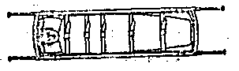
Рисунок 36. Закрепление раненого в волочильном коробе

4.2.5. Переноска на единых носилках для транспортировки больного с помощью двух или четырех спасателей
Если транспортировка раненого осуществляется на единых носилках для больных только двумя спасателями, то накладываются ремни для переноски (смотрите рисунок 37). Также, ремни для переноски из-за соображений наглядности не представлены нa рисунках 37/2/ и 37/3/.

4.2.5.1. Переноска с помощью двух спасателей
Проведение: 1. Спасатели надевают ремни для переноски (смотрите рисунок 37/1/), 2. становятся между ручками для переноски, глядя по направлению транспортировки, 3. поддевают петли ремней для переноски через ручки для несения, 4. берутся обоими руками за ручки носилок (смотрите рисунок 37/2/), 5. медленно и равномерно выпрямляются по команде спасателя I и уносят раненого (смотрите рисунок 37/3/}.

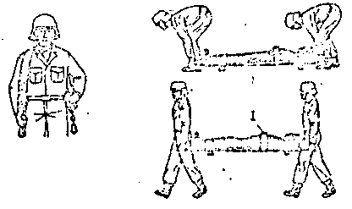
Переноска на косилках двумя спасателей
Рисунок 37. 1-узел и петля

4.2.5.2. Переноска посредством четырех спасателей
Проведение (с 4 спасателям): 1. Спасатели 1-4 становятся рядом с носилками для больных, 2. по команде спасателя 1 берутся за ручки для переноски, соответственно каждый берется внутренней по отношению друг к другу рукой, 3. Выпрямляются по команде спасателя 1 медленно и равномерно начинают движение «не в ногу».
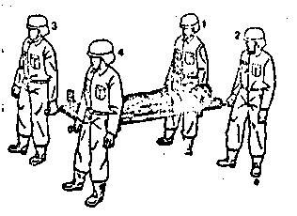

Рисунок 38. Транспортировка посредством четырех спасателей

4.2.5.3. Переноска посредством четырех спасателей на плечах
Этот метод может быть применен, когда раненый должен транспортироваться по очень длинным путям для переноски или через возвышения / спуски. Нa уклонах окончание для ног на носилках для больных располагаются на плечах спасателей, а конец носилок, где находится голова раненого, несется на вытянутых руках для того, чтобы носилки для больных прочно держались в горизонтальном направлении. На подъемах это положение меняется по смыслу.
Проведение: 1. Спасатели 1-4 располагаются - глядя по направлению движения - возле носилок, 2. Берутся по команде спасателя 1 обеими руками за параллельные брусья носилок, 3. По команде спасателя 1 поднимают носилки на высоту плеч и 4. кладут параллельно брусья косилок к себе на плечи-ухваты для несения находятся перед грудью каждого спасателя - и начинают движение "не в ногу". Снятие носилок происходит по смыслу в обратном порядке.

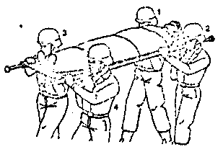
Рисунок 39. Переноска носилок для больного на плечах посредством четырех спасателей

4.2.6. Переноска в волочильном коробе с помощью двух или четырех спасателей
Переноска раненого в волочильном коробе проводится точно также как и на носилках для больного. При переноске волочильного короба на плечах он поднимается на раме из труб.
Проведение: 1. Спасатели 1-4 становятся рядом с волочильным коробом, глядя по направлению транспортировки, 2. По команде спасателя 1 берутся обеими руками за рамы из труб, 3. пО команде спасателя 1 выпрямляются, поднимают волочильный короб на плечи и при этом поворачивают свое тело в направлении транспортировки, 4. Сгибают внутреннюю руку так, чтобы они могли подпереть этой рукой свои бедра / плечи и часть предплечья служат в качестве опоры для волочильного короба (смотрите рисунок 40), 5. Подводят внешнюю по отношению к другу руку к раме из труб и таким образом закрепляют положение волочильного короба (смотрите рисунок 40).

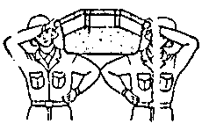
Рисунок 40. Переноска волочильного короба на плечах с помощью двух или четырех спасателей

4.2.7. Уволакивание раненых на носилках для больных
Метода уволакивания раненых применяются при существовании непосредственной опасности в месте повреждения для раненых или при эвакуации из узких помещений. Для уволакивания раненых могут быть применены:
- волочильный короб;
- шлейф - треугольный спасательный кусок материи;
- единые носилки для больного.
В крайне необходимых случаях возможно также применение вспомогательных средств - таких, как, например, брезента, дверного полотна и т.п.
Транспортировку раневых посредством уволакивания с помощью единых носилок для больного следует ограничить на случай выпадения из них. Предпосылкой для этого является наличие ровного и прочного основания для того, чтобы исключить повреждение нижнего основания для переноски.

4.2.7.1. Уволакивание раненого в волочильном коробе
Для уволакивания раненого в волочильном коробе требуются в зависимости от веса раненого и вида места повреждения от двух до шести спасателей. Уволакивание осуществляется или посредством волочения или посредством подвигания (смотрите рисунок 41, а также раздел 4.1.3).
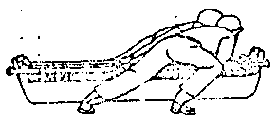
Рисунок 41. Уволакивание раненого в волочильном коробе

4.2.7.2. Уволакивание раненого при помощи спасательного шлейфа
Спасательный шлейф пододвигается к раненому или сбоку или со спины. Подтаскивание, а также уволакивание происходит с существующего места на месте повреждения при помощи одного или двух спасателей.
Проведение (подтаскивание сбоку): 1. Положить спасательный шлейф рядом с раненым, 2. Повернуть раненого в боковое положение перед спасательным шлейфом, 3. Затащить или заволочь спасательный шлейф на тело раненого, 4. Раненого на спасательном шлейфе развернуть обратно, протащить под руками раненого верхний ремень и укрепить его посредством застегивающейся пряжки, 5. С помощью нижнего ремня или закрепить руки или бедра посредством крепежной скрутки – с включением петли на нижнем конце шлейфа – прочно зафиксировать. В последнем случае запястья связываются вместе с треугольным куском материи, 6. Положить с боку головы раненого в спасательный шлейф, наложить защиту для головы и с предосторожностью спокойно вставить голову в защиту, 7. Отволочить раненого взявшись обеими руками за специальные скобы для транспортировки на спасательном шлейфе из места повреждения.
Обратите внимание:
- спасательный шлейф применять только для горизонтальных отволакиваний и уволакиваний раненых. Он не должен применяться при горизонтальных и вертикальных спусках и подъемах или в сочетании с канатной подвесной дорогой;
- ремни надевать по возможности крепче;
- защиту для головы надевать не туго.

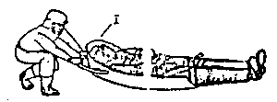
3акрепление и переноска пострадавшего с помощью спасательного шлейфа
Рисунок 42. 1. без изображения защиты для головы

Проведение (подтаскивание сзади, со спины): 1. Осторожно подтащить спасательный шлейф вперед отверстием для укладывания к голове раненого (смотрите рисунок 43/1/), 2. приподнять раненого настолько, пока будет возможным подсунуть спасательный шлейф под телом раненого (смотрите рисунок 43/2/), 3. уложить раненого - также, как и при подтаскивании спасательного шлейфа сбоку - в спасательный шлейф и закрепить его, 4-отволочить раненого с места повреждения, взявшись обеими руками за спасательные скобы для транспортировки на спасательном шлейфе (смотрите рисунок 43/3/).

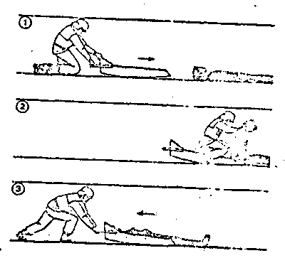
Рисунок 43. Подтаскивание спасательного шлейфа сзади со спины

4.2.7.3. Уволакивание раненого при помощи спасательного куска материи
Специальный кусок материи подкладывается под рaненого сбоку или сзади с помощью одного или двух спасателей.
Проведение (подкладывание сбоку): 1. Сложить одну сторону спасательного куска материи до середины по направлению длины примерно в три складки, каждая шириной по 10 см (смотрите рисунок 44/1/), 2 - подложить спасательный кусок материи сложенной стороной вплотную к раненому и параллельно к нему (cмотрите рисунок 44/2/), 3-поворнутъ раненого на бок (смотрите рисунок 44/2/), 4 - paвномерно подложить спасательный кусок материи под тело раненого и осторожно повернуть его в прежнее положение, 5-обхватить обеими: руками внешний край спасательного куска материи ниже складок и сильным толчком вытащить его из-под тела раненого (сморите рисунок 44/3/).
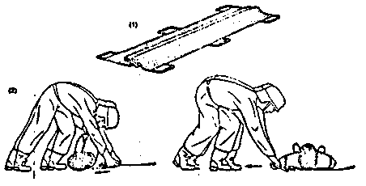
Рисунок 44. Подкладывание спасательного куска материи сбоку

Примечание: одинаковым образом действуют при подкладывании шерстяного одеяла.
Проведение (подкладывание сзади): 1. Спасательный кусок материи сложить поперек до середины – ширина складок приблизительно 15 см, 2. выпрямить раненого (смотрите раздел 2.2 и рисунок 45/1/) и оставить его в сидячем положении, 3. Притянуть спасательный кусок материи сложенной стороной вплотную к седалищу раненого (смотрите рисунок 45/2/), 4. Осторожно распрямить раненого и привести его в прежнее положение, 5. Обхватить лежащие наруже ручки для сложной части переноски спасательного куска материи и сильным толчком протащить под седалищем раненого (смотрите рисунок 45/3/).
Применение спасательного куска материи как шлейфа должно следовать только в крайнем случае, если существует необходимость удалить раненого из опасной зоны настолько быстро, как это возможно.
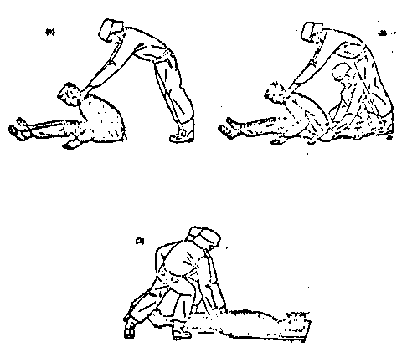
Рисунок 45. Подкладывание спасательного куска материи сзади

При уволакивании спасатель хватается или за обе, находящиеся со стороны головы спасательного куска материи, ручки для переноски, или складывает ручки для переноски одну с другой.
Проведение: 1. Вставить ноги лежащего на спасательном куске материи раненого для закрепления их в обе, расположенные в ногах куска материи, ручки для переноски (смотрите рисунок 46), 2-ухватить одной рукой расположенные в головной части спасательного куска материи ручки для переноски и уволочить раненого.
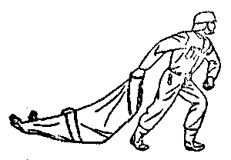
Рисунок 46. Уволакивание раненого в спасательном куске материи

4.2.8. Транспортировка раненого, сидящего в спасательном куске материи.
Потребность в силе. 2 спасателя.
Потребность в механизмах: 1 спасательный кусок материи с проходящими вдоль него лентами.
Проведение: 1. Сложить спасательный кусок материи таким образом, чтобы ручки для переноски на обеих сторонах лежали одна над другой, а ручки, расположенные посередине, таким образом, лежали бы снизу (смотрите рисунок: 47/1/), 2-спасатели 1 и 2 берут нижнюю ручку для переноски внутренней по отношении к друг другу рукой, ранений крепко держиться во время транспортировки за обеих спасателей (смотрите рисунок 47/2/).
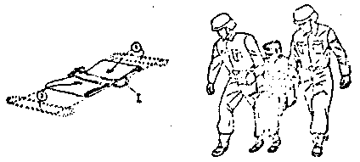
Переноска пострадавшего нa куске материи.
Рисунок 47. I – средняя - нижняя ручка.

Если paненый является не в состоянии самостоятельно крепко поддерживаться, то спасатели pаскладывают кусок материи обратно, берутся за находящееся посередине и со стороны головы ручки для переноски, тем самым ранений подпирается со стороны спины.
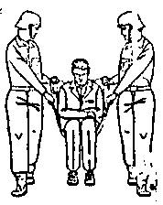
Рисунок 48. Транспортировка раненого, сидящего в спасательном куске материи с подпираемой спиной.

4.2.9. Транспортировка раненого, лежащего в спасательном куске материи.
Насколько позволяют пропорции провисаниям лежащих раненых препятствуют подтягивания спасательного куска материи в головной и срединной частях.
Потребность в силе: от трех до четырех спасателей.
Потребность в предметах: один спасательный кусок материи.
Проведение: 1-Спасатели 1 и 2 берутся за ручки для переноски на спасательном куске материи в головной и срединных частях, 2-спасателъ 3 схватывает одной рукой обе ручки для переноски, расположенные в нижней части спасательного куска материи, 3 - все спасатели по команде спасателя 1 поднимают равномерно спасательный кусок материи и уносят раненого.
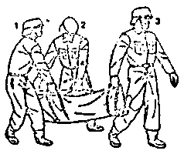
Рисунок 49. Транспортировка лежащего в спасательном куске материи раненого при участии трех спасателей

При транспортировке раненого в спасательном куске материи через узкие лестницы или вдоль стесненного транспортного пути, как правило поступают следующим образом:
Проведение: 1 –Спасатель 1 обхватывает каждой рукой расположенные в стороне головы ручки для переноски, 2 – спасатели 2 и 3 обхватывают ручки для переноски спасательного куска материи в центре и в части для расположения ног.
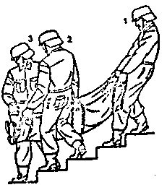
Рисунок 50. Транспортировка лежащего в спасательном куске матерки раненого через узкие лестницы.

Примечание: спасатель 1 обхватывает обе ручки для переноски только одной рукой, если он должен оставить вторую руку в качестве руки для управления.
Если транспортировка лежащего в спасательном куске материи раненого осуществляется четырьмя спасателями, то спасатели 1 и 2 обхватывают каждый одной рукой ручки для переноски, находящиеся в стороне головы, в то время как спасатели 3 и 4 обхватывают, в зависимости от обстоятельств, ручки для переноски в середине и в конце спасательного куска материи.
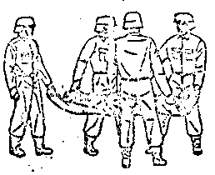
Рисунок 51. Транспортировка лежащего в спасательном куске материи раненого четырьмя спасателями.

4.3. Транспортировка на вспомогательных носилках
Обтяжки для переноски на вспомогательных носилках могут изготавливаться кроме всего прочего из предметов одежды (курток, пальто, спортивных курток капюшоном и т.п.), мешков или веревок. В качестве жердей служат шесты или трубы соответствующей длины и крепости.
При выборе обтяжки для переноски учитывается, что она наиболее сильно нагружается в области лопаток (верхней половины туловища) и седалища раненого.
В качестве вспомогательных носилок также используются двери, крупные брусья, доски и лестницы, причем по возможности потом сложенные вместе покрывала подкладываются под тело раненого.
Обратите внимание: поднимания/спуски раненых на вспомогательных носилках запрещены!

4.3.1. Вспомогательные носилки курток.
Проведение: 1 – продернуть вовнутрь рукава, 2-осунуть параллельные брусья вдоль рукавов, 3-молкии и/или пуговицы застегнуть (кнопочными планками наружу!), 4- пододвинуть куртки плотную к друг другу.
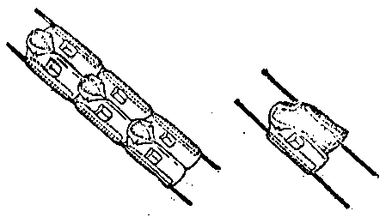
Рисунок 52. Вспомогательные носилки из курток

Обратите внимание:
- в качестве параллельных брусьев выбирают шести или трубы приблизительно 2,00 метра длиной.
- в замену курток могут также применяться спортивные куртки с капюшоном или пальто.
- при применении курток в качестве обтяжек для переноски по возможности скрепляется три куртки (спортивных курток).

4.3.2. Вспомогательные носилки из шерстяного одеяла
Проведение: 1-Расправнть шерстяное одеяло и уложить параллельные брусья по направлении длины одеяла каждый на 1/3 ширины одеяла, 2-обе внешние трети одеяла сложить в центре. Собственный вес раненого одеяло выдерживает прочно.
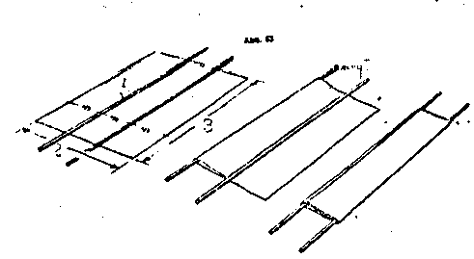
Вспомогательные носилки из шерстяного одеяла.
Рисунок 53. 1-параллельные брусья, 2- ширина одеяла, 3-длина одеяла

4.3.3. Вспомогательные носилки из мешков
Проведение: 1. отрезать углы в нижней части мешков, 2. пропустить параллельные брусья, 3-сдвинуть мешки вплотную друг к другу. В соответствии с размером туловища раненого требуется до трех мешков.
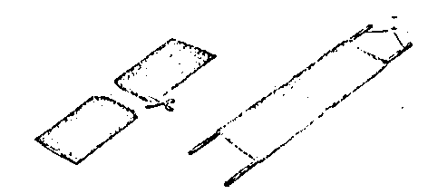
Вспомогательные носилки из мешков.
Рисунок 54. 1-параллельные брусья

4.3.4. Носилки из шестов
Проведение: 1- положить параллельные брусья на расстоянии от 40 до 50 см друг от друга, 2. соединительную веревку закрепить со включением петли на расстоянии приблизительно 20 см от концов параллельных брусьев, 3-веревку на расстояниях приблизительно 35 см попеременно полупетлями провести вокруг обоих брусьев, 4-закрепить веревку со включением петли примерно на расстоянии 20 см от конца одного из параллельных брусьев, 5-провести веревку перпендикулярно к другому брусу и завязать ее со включением петли и страховочного конца.
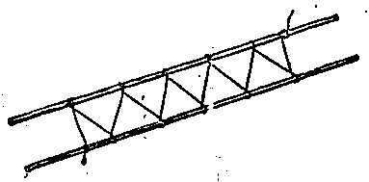
Рисунок 55. Носилки из шестов

4.3.5. Носилки из валиков из одеяла
Данный метод находит свое применение преимущественно при укладываниях раненых на местах повреждения в волочильный короб и при перекладываниях с волочильного короба на единые носилки для транспортировки больных.
Проведение: 1-Положитъ раненого на середину развернутого одеяла, 2 - обе части шерстяного одеяла вдоль направления длины скатать вниз от раненого. Одеялочные валики; являются для спасателей средствами для несения (брусьями). Для транспортировки требуется по меньшей мере четыре спасателя.

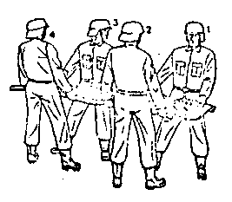
Рисунок 56. Транспортировка раненого на носилках из валиков от одеяла.

4.3.6. Спасательный кусок материи в качестве вспомогательных носилок
В качество параллельных брусьев для переноски могут применяться шесты и стальные трубы приблизительно 2,50 см длиной, переносная способность которых должна быть перед этим проверена. Шесты продеваются в пазы по обеим сторонам спасательного куска материи.
Проведение: 1-оба спасателя прежде всего приподнимают вспомогательные носилки, 2. Спасатель 1 наклонно поднимает при поддержке второго спасателя брусья себе на плечи, 3. Спасатель 2 в заключении поступает таким же образом при поддержки другого спасателя.
Примечание: Переноска на плечах является правилом, так как препятствует тому, чтобы раненый потерпел повреждение в непроходимых местностях или в развалинах.
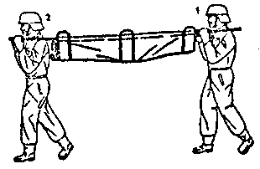
Рисунок 57. Спасательный кусок материи в качестве вспомогательных носилок

5. Спускание или поднимание раненого при помощи спасательно-посадочного пояса, волочильного короба и единых носилок для транспортировки больного

5.1. Общие положения
Спуски или поднимания раненых при помощи имевшихся в снаряжении спасательной службы средствами спасения должны проводиться только с использованием:
- спасательно-посадочного пояса;
- волочильного короба;
- единых носилок для транспортировки больных.

Использование спасательного шлейфа, спасательного куска материи или вспомогательных носилок для переноски больных для этой задачи запрещено! Раненые могут в зависимости от вида и тяжести своих ранений вертикально и горизонтально опускаться/подниматься. Какой метод применить в каждом конкретном случае - решает компетентный руководящий орган на месте повреждения. Проводка грузового троса спасателем осуществляется или рука через руку или через плечо (смотрите рисунок 58).
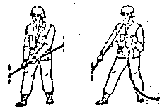
Рисунок 58. Проводка, грузового троса рука через руку или через плечо.

5.2. Спускание или поднимание со спасательно-посадочным поясом и роликовым спуско-подъемным блоком.
Существуют различия между спусканием на канате с помощью кого-либо постороннего и самостоятельным спусканием на канате.

5.2.1. Спускание или поднимание на канате с помощью кого-либо постороннего.
При спусканиях или подниманиях раненого в спасательно-посадочном поясе спускание или поднимание на канате с помощью кого-либо постороннего является правилом.
Процесс спускания или поднимания на канате проводится при этом только одним спасателем, причем место его расположения может быть в зависимости от обстоятельств и ситуации на месте повреждения в верхней или в нижней половине расстояния спуска (подъема).
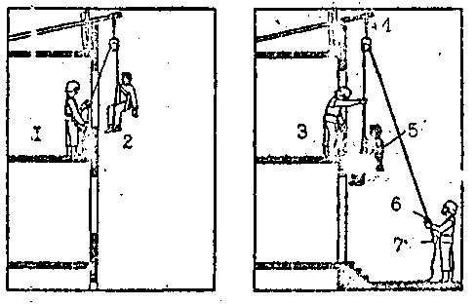
Опускание на канате с помощью кого-либо снизу или сверху.
Рисунок 59. 1-спасатель 1, 2-максимальная высота спускания приблизительно 60,00 метров, 3-спасателъ 2, 4-максккалъная высота спускания приблизительно 30,00 метров, 5-вес приблизительно 80 кг, 6-механизм торможения движения каната, 7-удерживающая сила приблизительно 50Н (5 кПа).

5.2.I.I. Надевание спасательно-посадочного пояса.
При сидящем или лежащем раненом спасательно-посадочный пояс может надеваться без приподнимания раненого. При израненном спасаемом необходимо действовать также, как это было описано в разделе 3.4.3.1.
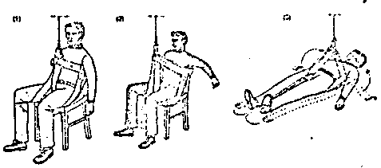
Рисунок 60. Надевание спасательно-посадочного пояса при сидящем или лежащем раненым.

5.2.1.2. Присоединение роликового спуско-подъемного блока.
Проведено: I. Средство присоединения (например, петлю из стального троса) крепко уложить на месте присоединения и закрепить(смотрите рисунок 61/1/), 2- карабинный крюк продеть через отверстие 1 основной пластины, навесить на средство присоединения и закрепить при помощи болтового соединения (смотрите рисунок 61/2/).
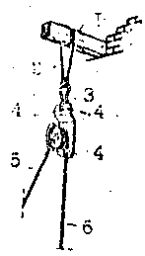
Присоединение роликового спуско-подъемного механизма к месту крепления
Рисунок 61. 1-строителъная скоба, 2-петля из стального троса, 3-карабинный крюк, 4-отверстие 1, 5-отводящая веревка, 6-нагрузочная веревка, 7-присоединение роликового спуско-подъемного механизма к месту присоединения.

Обратите внимание: закреплять средство присоединения на месте присоединения.

5.2.1.3. Вдевание и закрепление отводящей веревки в механизм торможения движения каната.
Проведение: 1.Отнести назад предохранитель нажимной ручки (смотрите рисунок 62/1/), 2-нажимную ручку тоже отвести назад с помощью большого пальца руки (смотрите рисунок 62/2/), 3-вставить отводящую веревку в канатный канал (смотрите рисунок 62/3/), 4-привести обратно зажимную ручку в исходное положение (смотрите рисунок 62/4/) и 5. выдвинуть затем предохранитель нажимной ручки (смотрите рисунок 62/5/).
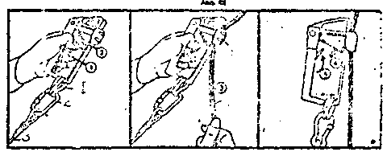
вдевание отводящей веревки в механизм торможения движения каната.
Рисунок 62. 1 - оконечная петля, 2 – карабинный крюк 100х10, 3 – страховочная веревка, 4 – отводящая веревка, 5 – канатный канал.

5.2.1.4. Спускание раненого в спасательно-посадочном поясе.
Потребность в силе: 2 спасателя
Потребность в механизмах: 1 - спасательно-посадочный пояс, 1 карабинный кран, 1 роликовый спуско-подъемный механизм в комплекте с материалом для места закрепления.
Проведение: 1 - роликовый спуско-подъемный механизм согласно разделу 5.2. 1.2 - присоединить и закрепить (смотрите рисунок 63/1/), 2 – спасатель 1 надевает страховочный пояс (смотрите рисунок 63/4/),

